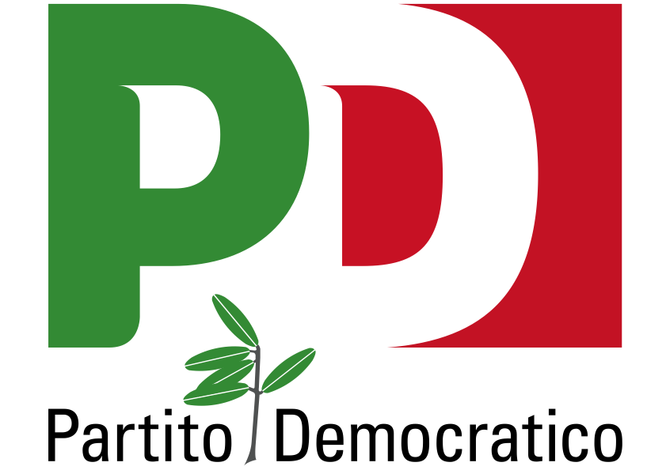
PARTITO DEMOCRATICO

CIRCOLO di CORREGGIO

Corso Mazzini 25/d – 42015 Correggio (RE)
Tel. 0522 69.23.40
www.pdcorreggio.it – info@pdcorreggio.it

Correggio, 07 giugno 2022

Verbale Direttivo PD del giorno 07 giugno 2022 ore 21,00 presso il Salone delle Feste
Presenti nr 24 componenti

OdG:
- Approvazione Bilancio consuntivo 2021 da presentare alla Camera dei Deputati

Apre la seduta il Segretario del Circolo Marco Moscardini che chiama Tosca Covezzi a fungere da segretaria e constata la presenza della maggioranza dei componenti il Direttivo del Circolo PD di Correggio.

La segretaria Tosca Covezzi illustra il
Rendiconto dell’Esercizio chiuso al 31 dicembre 2021, che verrà inviato entro il giorno 15 del mese di giugno alla Camera dei Deputati, dando lettura dello Stato Patrimoniale e del Conto Economico che evidenziano una Perdita d’Esercizio di € 46.796,00
Il Bilancio 2021 viene allegato al presente Verbale (all 1).
I presenti, avendo già avuto modo di venire a conoscenza del Bilancio stesso inviato attraverso posta elettronica, non hanno nulla da chiedere, Si procede quindi al voto d’approvazione che registra l’unanimità dei consensi.
Alle ore 22,30 la seduta viene sciolta dopo stesura, lettura e approvazione del presente Verbale.

Il Segretario Il Tesoriere
Marco Moscardini Luciano Incerti

